**ОПРЕДЕЛЕНИЕ ВОЗРАСТА РЫБ**

**Цель работы:** приобрести навык определения возраста рыб.

При ихтиологических исследованиях важно знать возраст рыб. Для определения возраста можно использовать чешую (карповые, лососевые виды рыб), жаберные крышки (окунь, судак). Все эти образования имеют способность к формированию наслоений в виде чередующихся колец, плоскостей или склеритов процессе роста рыбы. В осенне- зимний период рост рыбы замедляется и расстояния между кольцами будут небольшими, так образуется темная зона. Весной и летом эти расстояния значительно шире — образуется светлая зона. Полосы темных узких и светлых широких зон составляют годовое кольцо. Часто между годовыми кольцами могут просматриваться добавочные темные кольца, выраженные не по всей длине. Их появление связывают с нерестом или изменением интенсивности питания.

Основным объектом для определения возраста рыб служит чешуя. Для определения возраста необходимо выбрать участок тела рыбы, где можно взять чешую (рис. 1). Обычно для анализа берут несколько чешуй у одной рыбы. Чешую надо выбирать без видимых следов повреждений, так как многие зоны и кольца на таких структурах могут быть неразличимы. Особенно много такой чешуи у леща и сига.

В лабораторных условиях чешую замачивают в 5 %-м растворе аммиака (1—3 часа), очищают от слизи и тканей чешуйного кармана, осторожно вытирают марлей и затем приступают к изготовлению чешуйных препаратов. Для этого чешую раскладывают на предметное стекло, мелкую накрывают покровным стеклом, крупную — вторым предметным стеклом и определяют возраст под бинокулярным микроскопом. Промеры производятся с помощью окуляр-микрометра.

При осмотре чешуи хорошо видно, что вся ее поверхность производит впечатление, как будто это дуги окружностей, описанных очень большими радиусами. Эти образования носят название склеритов.

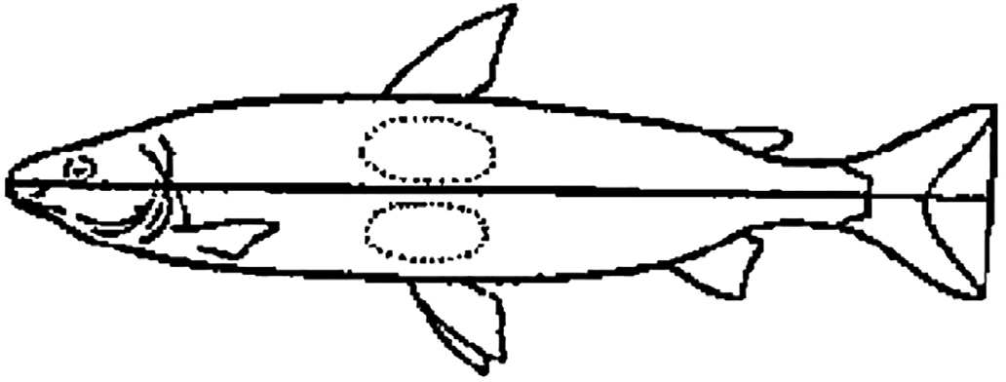

а

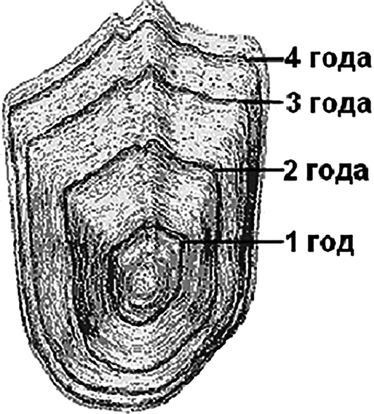

б

Рис. 1: а — место взятия чешуи у рыб;

б — схематический рисунок чешуи горбуши

Первое светлое кольцо в центре чешуи относится к периоду роста малька (2—3 месяца) и называется «мальковым кольцом». Затем следует рост молоди в летне-осенний период — видны широкие светлые склериты. Росту рыбы в зимний период соответствуют темные, сближенные склериты. Широкие склериты плюс сближенные склериты равны первому году жизни рыбы.

Важным при изучении возраста рыб является вопрос о времени закладки годового кольца. Если годовое кольцо на чешуе является непосредственным результатом замедления роста в зимний период жизни рыб, то время появления кольца, очевидно, должно падать на весну (апрель, май), когда и появляется граница между годовыми кольцами.

Наряду с исследованием колец на чешуе и костях необходимо также изучить образ жизни рыб для выявления тех «узких мест» в ее жизни, которые могли бы отразиться на росте. Знание таких моментов позволит при наличии соответствующих колец отнестись к ним с большей осторожностью и легче выявить их природу. Наибольшие трудности представляет распознавание малькового кольца. Обычно чтобы не спутать мальковое кольцо с первым годом, осенью берется несколько проб чешуи у мальков рыб исследуемого вида, анализ размеров которых с большой точностью позволяет установить, что это за кольцо — годовое или мальковое.

Обычно дополнительные кольца на чешуе менее четкие по сравнению с годовыми кольцами и местами как бы прерываются, а не идут по всей окружности. Много дополнительных колец отмечается у карповых рыб, поэтому возраст следует определять, как по чешуе, так и по костям. При некотором навыке они могут быть выявлены без особых трудностей.

В последнее время при микроскопическом изучении чешуи применяется сканирующая и просвечивающая микроскопия, которая позволяет открывать все новые детали строения чешуи, ее роста и развития.

Перед приготовлением препаратов из отолитов их помещают в 25 %-й раствор аммиака, способствующий обезжириванию. В аммиаке отолиты выдерживаются от 30 минут до 24 часов, но в большинстве случаев 4—5 часов.

После такой обработки каждый отолит промывается в горячей воде, незначительно стачивается и шлифуется, затем рассматривается под лупой в капле глицерина под бинокуляром. Особенностью приготовления препаратов из плавниковых лучей является отпиливание костной пластинки у основания луча по его головке. После чего луч шлифуется и готовится препарат подобно препарату отолита.

Определение возраста рекомендуется начинать с самых мелких экземпляров рыб и постепенно переходить к более крупным.

**Задание 1.** Изучить материал.

**Задание 2.** Получить пробы чешуи у разных видов рыб и определить возраст.

**Задание 3.** Сделать рисунок изученных образцов.